BVMK ÉPÍTÉSI SZAKCSOPORT - BESZÁMOLÓ 2022-ről

ADATOK:
2023. márciusától a Baranya Megyei Mérnöki Kamara (BMMK) új megnevezése: Baranya Vármegyei Mérnöki Kamara. (BVMK)
Az Építési Tagozathoz tartozó szakmagyakorlók teljes létszáma 2022 március 31-én 168 fő, Budapest és Pest megye után ez számarányában a 2., a teljes tagozati létszám 4,35%-a. Tagjaink egy része más szakcsoportnak is tagja. Vezetőségünk 5 +1 tagú, a szakértői testületünk 3 fős. Az Építési Tagozat küldöttgyűlésén 5 tagunk vehet részt: Bocz Gábor, Kittka Péter, dr. Kukai Tibor, Schmalz Ferenc és dr. Szabó Éva. Az MMK küldöttei közt 2 fő van jelen szakcsoportunkból, Bocz Gábor és dr. Kukai Tibor.
2022-ben a BMMK tisztújítást tartott – az új elnök dr. Kukai Tibor után Bocz Gábor lett. Szakcsoportunkból a BMMK elnökségének tagja még dr. Jaczó Zoltán, Répás Balázs, dr. Szabó Éva.
Pallós Balázs a BVMK Etikai és Fegyelmi Bizottságának elnöke lett a 2022-es tisztújításon. További tagjaink részt vesznek a z EFB (Hajósné Temesi Eszter, Horváth Gábor Antal), és a FB munkájában (Kis-Simon Gábor, Kálmán Zsolt).
A vezetőség tagjai:
Dr. Szabó Éva elnök, dr. Kaszás Ferenc, Hajna Jánosné, Schmalz Ferenc, Vucskics Péter elnökségi tagok, Bocz Gábor FMCS meghívott.
A szakértői testület 3 tagú: Dr. Szabó Éva, Kittka Péter, Barabás Béla. Feladatuk a Felelős Műszaki Vezető és Építési Műszaki Ellenőr jogosultsági kérelmek elbírálása a szakmai gyakorlati idő megfelelősége szempontjából.
2022-ben a covid-helyzet javulását követően már tartottunk személyes összejövetelt is, de megbetegedések miatt inkább email útján tartottuk a kapcsolatot az elnökség ill. a szakértői testület tagjaival.

RENDEZVÉNYEK, ESEMÉNYEK, SZAKMAI TEVÉKENYSÉG
Részt vettünk a BMMK ill. az Építési Tagozat által a Tagozat, a Szakcsoport tagjai számára szervezett szakmai kötelező továbbképzési napok programjainak összeállításában. Frissítettük az előadási anyagot az új építési jogszabályváltozásokkal kapcsolatosan. Tagjaink számára a BMMK honlapján rendszeres tájékoztatást adunk a tervezett képzésekről, szakmai programokról. A képzéshez kapcsolódó legfontosabb jogi, pénzügyi, szakmai ismereteket, a legfrissebb változásokat, az előadások tananyagát, segédanyagát elérhetővé tettük.
2019-től a szakcsoport elnöke, dr. Szabó Éva és Bocz Gábor is tagja lett az MMK Építési Tagozata immáron kibővített, 13 fős elnökségének is. Az elnökség 2022-ben már havonta tartott személyes és/vagy online elnökségi ülést. Kiemelt témák voltak 2022-ben:
- Tisztújító küldöttgyűlés előkészítése
- 266/2013 korm. rendelet észrevételezése, javaslatok a módosításra
- Konferenciarészvételek
- Új továbbképzési törzsanyagok (Tűzvédelem, acélszerkezetek, könnyűszerkezetek, termékek megfelelősége)
- FAP témakörök megadása
- Jogosultsági vizsgák előkészítése, kérdéssorok, lebonyolítás
- Beruházási fogalomtár 1. ütem - létrehozása (Szabó Éva közreműködött benne)
- az Építési és Beruházási Minisztérium tervezett feladatait meghatározó törvényjavaslati munka figyelemmel kísérése
- Beruházási kerettörvény megvitatása
- Tagozathoz tartozó tanúsítványok módosítása (Építéstechnológiai tervezés)
- FMV, ME szakosztály aktivizálása, Terület- és Településrendezési Szakosztály elnökválasztás)
- BMMK Mérnöknap (Szabó Éva tájékoztatást adott a sikeres rendezvényről)
- BME tantervfejlesztés – építéskivitelezés tárgy hangsúlyának növelése
- Építési Tagozat honlapjának bővítése, frissítése (Baranya megyei hírek is bekerültek) https://mernokvagyok.hu/epitesi/
Egyik vezetőségi tagunk, Hajna Jánosné továbbra is részt vett az MMK Történeti Bizottságának munkájában. Ennek keretében kiemelten foglalkoztak a magyar mérnöki évfordulók nyilvántartásnak feladataival, a magyar mérnöki alkotások eredményeinek bemutatásával, a mérnöki hivatás vonzóvá tételével. (Mérnöki évfordulók internetes megjelenítése, kamarai rendezvények, szakmai kirándulások.)
2022 folyamán a Baranya Megyei Kormányhivatal Pécsi Járási Hivatal Építésügyi és Örökségvédelmi Hivatalával nem volt közös építésfelügyeleti ellenőrzés, nem hívtak össze közös ellenőrzést. Jeleztük, hogy továbbra is készen álunk a közös ellenőrzéseken való részvételre.
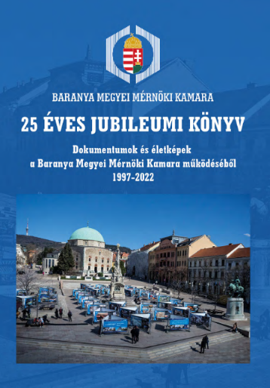
Kiemelkedő esemény volt a 2022-es MIK Partners szakmai nap, a BMMK 25. Jubileumi Mérnöknapja. Számos szakcsoportunkat érintő előadás, továbbképzési program színesítette a napot. Itt lett bemutatva az év kiemelkedő teljesítménye, a BMMK 25 éves jubileumi könyve is, ebben szakcsoportunk tagjai is részt vettek, dr. Kukai Tibor volt a főszerkesztő, a szerkesztési munkában Szabó Éva vállalt feladatot szakcsoportunkból.
http://bamernok.hu/wp-content/uploads/2022/11/25-eves-a-BMMK.pdf
A Szakcsoport Szakértői Testülete folyamatosan elvégezte a felelős műszaki vezetői és építési műszaki ellenőri jogosultsági kérelmek elbírálását az előírt szakirányú gyakorlat megfelelőségének tekintetében. (Barabás Béla, Kittka Péter, Szabó Éva) 2022-ben xxx fő nyújtott be xxx kérelmet MV-M, MV-É, ME-É, ME-M, MV-ÉR jogosultságok tekintetében. A kérelmek többségében megfelelően megalapozottak voltak, a szükséges gyakorlati időt igazolták. A Testület ugyanakkor megállapította, hogy a szakmai gyakorlat igazolása sok esetben megkérdőjelezhető, noha formálisan megfelel az előírásoknak. 2022-től a jogosultsági vizsga letétele előfeltétele lett a jogosultság megszerzésének. A vizsgára jelentkezés előtt előzetesen vizsgáljuk a feltételek megfelelőségét.

2022. évi KITÜNTETETTJEINK:
Az Építőipari Nívódíj pályázatán díjazott pécsi beruházás és pécsi alvállalkozó:
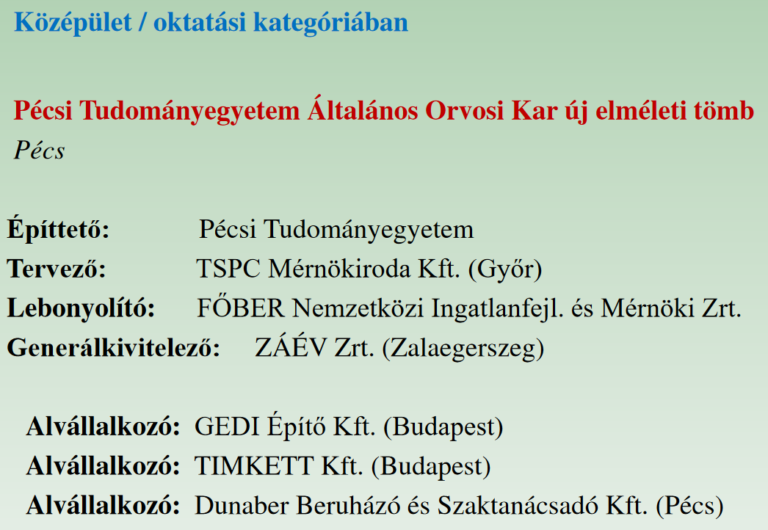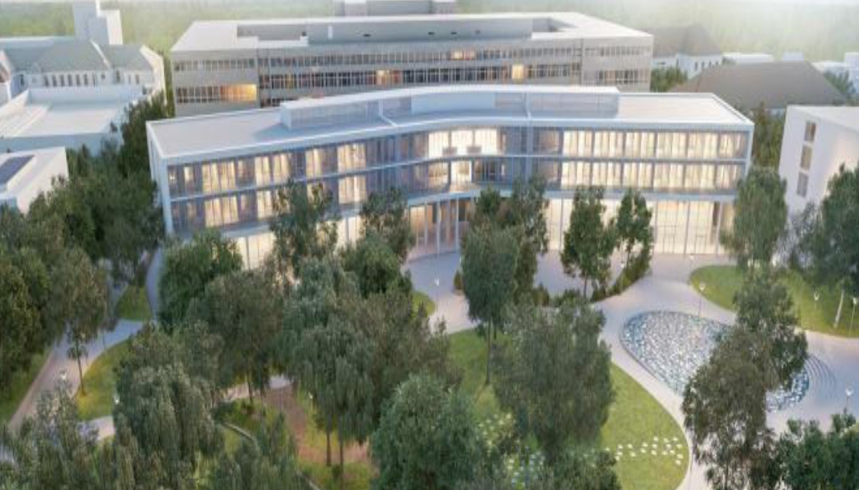

Dr. Kukai Tibor 2022-ben megkapta Pécs Város Tüke-Díját, valamint Baranya Megye Pro Comitatu Díját.
A BMMK több, mint 15 éves elnöki tevékenysége elismeréseként a BMMK Örökös tiszteletbeli elnöke címet és Aranygyűrű Díjat adományozott számára.
2022-ben az Év Mérnöke Díjat szakcsoportunktól Kis-Simon Gábor építészmérnök kapta.

Pécs, 2023. március 31.
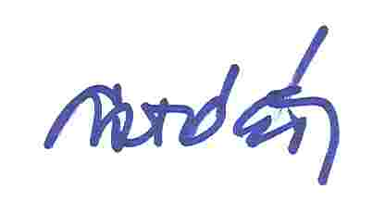
Dr. Szabó Éva - a BMMK Építési Szakcsoport elnöke

